**Задание для группы 12ТЭПС на 14.10.2024г.**

1. Ознакомиться с темой «Линии чертежа»
2. Выполнить Контрольную работу №1 на тему: «Линии чертежа»

Работу выполнять на листах в клетку с указанием ФИО и номера группы, отправить в виде фото на электронный адрес: [a-menshikh@mail.ru](mailto:a-menshikh@mail.ru).

Срок до 14:00 часов 14.10.2024г.

**§ 4. Линии чертежа**

Линии чертежа

Основными элементами любого чертежа являются линии. Чтобы чертеж был более выразителен и понятен для чтения, его выполняют разными линиями, начертание и основные назначения которых установлены стандартом Г*ОСТ 2.303-68 ЕСКД*. *Линии*. Толщина линий обозначается буквой s. Толщина других линий выбирается в зависимости от выбранной толщины (s) сплошной толстой основной линии. Каждому типу линии соответствует свое назначение на чертеже (табл. 1).

[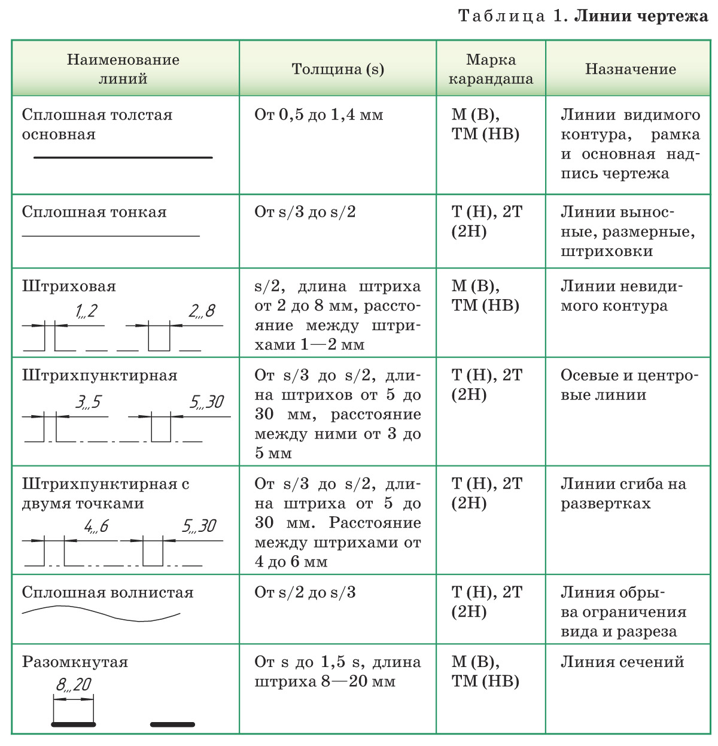](http://profil.adu.by/pluginfile.php/3802/mod_book/chapter/10211/%D1%82%D0%B0%D0%B1%D0%BB%D0%B8%D1%86%D0%B0-1%20(1).jpg)

На уроках черчения чаще всего вы будете применять четыре основные типы линий: сплошная толстая основная, сплошная тонкая, штриховая и штрихпунктирная (рис. 20)

[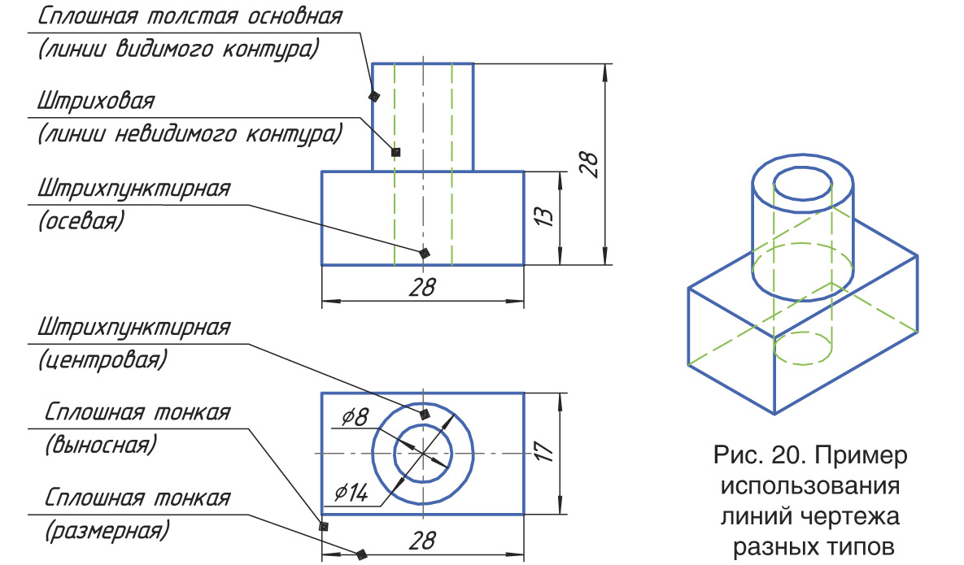](http://profil.adu.by/pluginfile.php/3802/mod_book/chapter/10211/041.jpg?time=1602802231086)

**Правила начертания линий**

* Каждый чертеж рекомендуется предварительно выполнять сплошными тонкими линиями.
* Вычерчивание чертежа начинают с проведения осевых и центровых линий, от которых ведутся последующие построения.
* Толщина линий одного типа на чертеже должна быть одинаковой.
* При начертании штриховой и штрихпунктирной линий штрихи и промежутки между штрихами должны быть одинаковой длины.
* Штриховая и штрихпунктирная линии пересекаются и заканчиваются только штрихами.
* Штрихпунктирная линия выводится за контур изображения на 2 мм.

[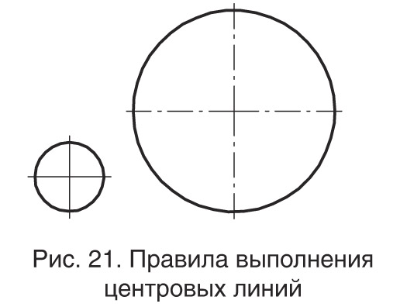](http://profil.adu.by/pluginfile.php/3802/mod_book/chapter/10211/042.jpg?time=1602802254507)

**Помните!** Центр окружности изображается не точкой, а пересечением штрихов. Штрихи выступают за контур окружности на 2 мм. Если диаметр окружности меньше  
12 мм, центровые штрихи изображают сплошной тонкой линией (рис. 21).

**Контрольная работа по теме «Лннии чертежа»**

**Задание 1**

На рис. 1, 2,3 даны чертежи деталей. Цифрами отмечены различные линии. Заполните приведенную ниже таблицу 1.

*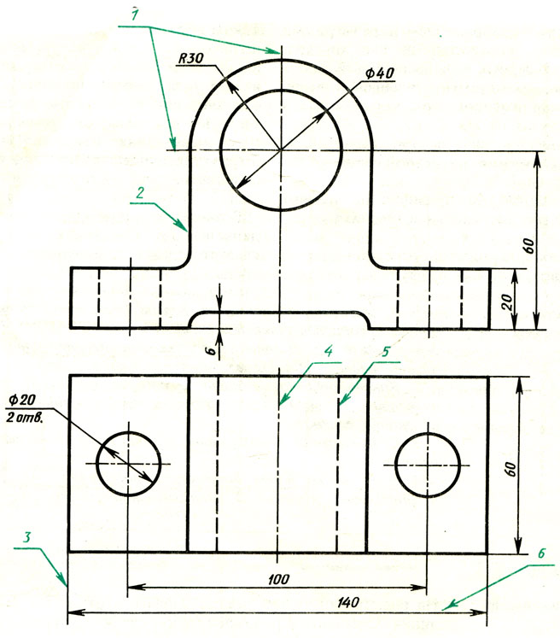  
Рис. 1.*

*8*

*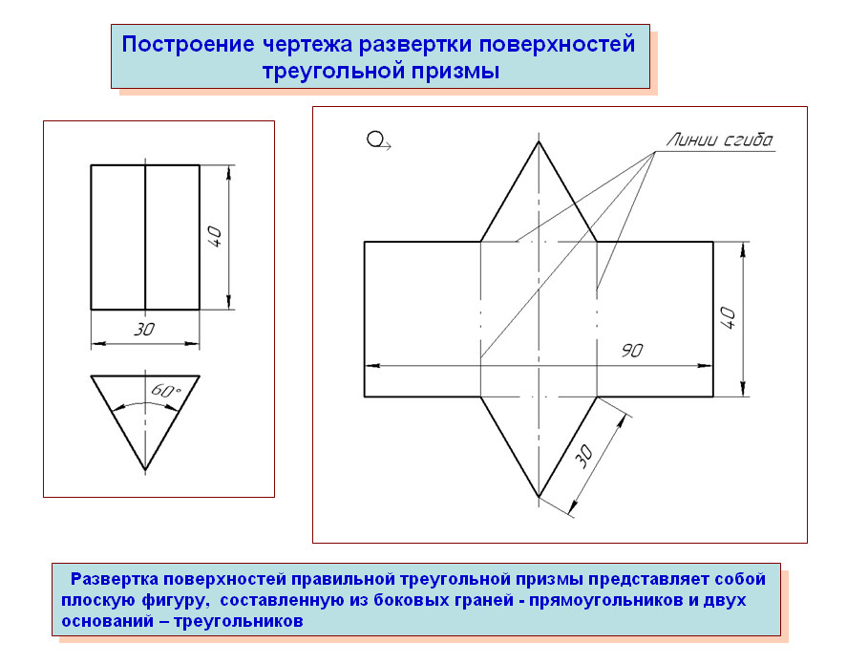 7*

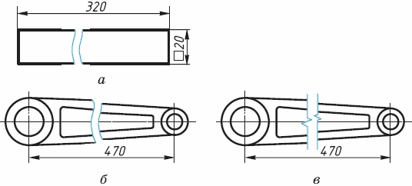

*Рис. 2.*

*Рис.3*

*Таблица 1*

|  |  |  |
| --- | --- | --- |
| *Номер линии* | *Название* | *Назначение* |
|  |  |  |
|  |  |  |

**Задание 2**

На рис. 4 даны примеры правильного и неправильного взаимного расположения линий. Сравните их. В чем ошибки примеров, помеченных цифрами 1, 2, 3? Напишите в тетради подробный ответ.

*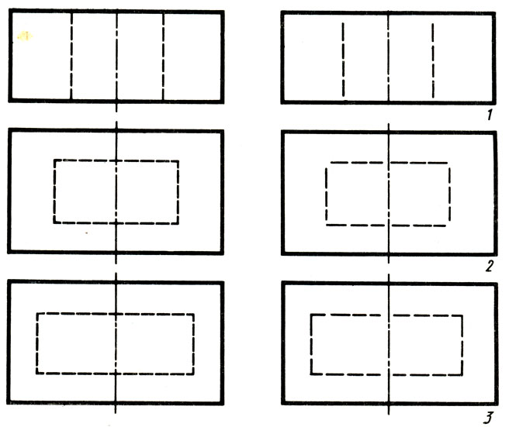  
Рис. 4. Примеры использования штриховых и штрихпунктирных линий*

**Задание 3**

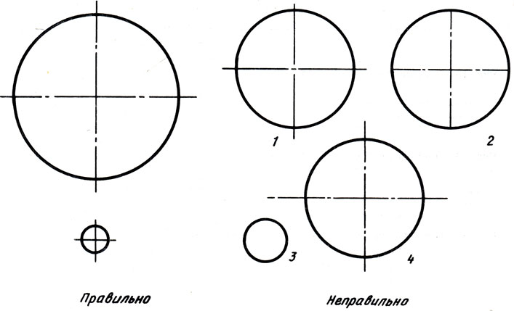На рис. 5 слева показано, как правильно располагать центровые линии, а справа приведены ошибки, которые часто допускают студенты. В чем недостатки изображений, помеченных цифрами 1, 2, 3, 4? Напишите подробный ответ. В чем заключается отличие в проведении центровых линий для окружностей диаметром до 12 мм и более 12 мм?

*Рис. 5. Примеры проведения центровых линий*